ΟΝΟΜΑΤΕΠΩΝΥΜΟ ΦΟΙΤΗΤΩΝ/ΤΡΙΩΝ....................................................................................
Ο διάλογος στη σχολική τάξη και η ανάπτυξη της συλλογικής σκέψης των μαθητών
Οι συμμετέχοντες (στο διάλογο) εκφράζονται ελεύθερα, επιχειρηματολογούν, διερευνούν τις δικές τους παραδοχές και τις παραδοχές των άλλων και οικοδομούν ένα κοινό πλαίσιο μέσα στο οποίο αναπτύσσεται η συλλογική σκέψη.
ΕΡΓΑΣΙΑ ΣΤΗΝ ΤΑΞΗ_Alan's Infinity
Παρακολουθήστε το video με τίτλο “Alan’s infinity” στο παρακάτω λινκ, https://rucore.libraries.rutgers.edu/rutgers-lib/37063/
διαβάστε το σχετικό αρχείο με τίτλο «Alan’s infinity_απομαγνητοφώνηση» [γραμμές 3-16] και προσπαθήστε να απαντήσετε στην παρακάτω ερώτηση
In this clip from 4th grade classroom study, students discuss the placement of infinity many numbers between zero and one on a number line.
Περίληψη του βίντεο
"Οι μαθηματικοί ισχυρίζονται ότι υπάρχουν απείρως πολλά κλάσματα μεταξύ 0 και 1. Τι νομίζετε εσείς για αυτό;"
Στο βίντεο η εκπαιδευτικός /ερευνήτρια (Maher) σε μια τάξη δημοτικού σχολείου θέτει μαθητές το ακόλουθο ερώτημα: "Οι μαθηματικοί ισχυρίζονται ότι υπάρχουν απείρως πολλά κλάσματα μεταξύ 0 και 1. Θα ήθελα να το σκεφτείτε, τι νομίζετε για αυτό;" (συμπλήρωσε: δεν περιμένω να το αποδείξετε γιατί οι μαθηματικοί δουλέψαν πολλά χρόνια πάνω σε αυτό το θέμα, απλά θέλω να μου πείτε το τι νομίζετε εσείς για αυτό (what do you think about that?)
Ακολουθεί συζήτηση στην τάξη όπου οι μικροί μαθητές προσπαθούν να αιτιολογήσουν τον μαθηματικό ισχυρισμό που τους δόθηκε.

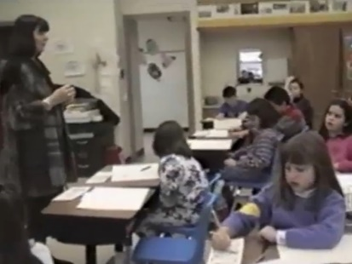
Ερώτηση: Ποια χαρακτηριστικά της συλλογικής σκέψης των μαθητών αναγνωρίζετε στο συγκεκριμένο video clip [γραμμές 3-16]; Αναφέρετε τη συγκεκριμένη/ες γραμμή/ές και σχολιάστε ανάλογα.

